# 人脸及五官轮廓线标注工具使用指南

## 主界面

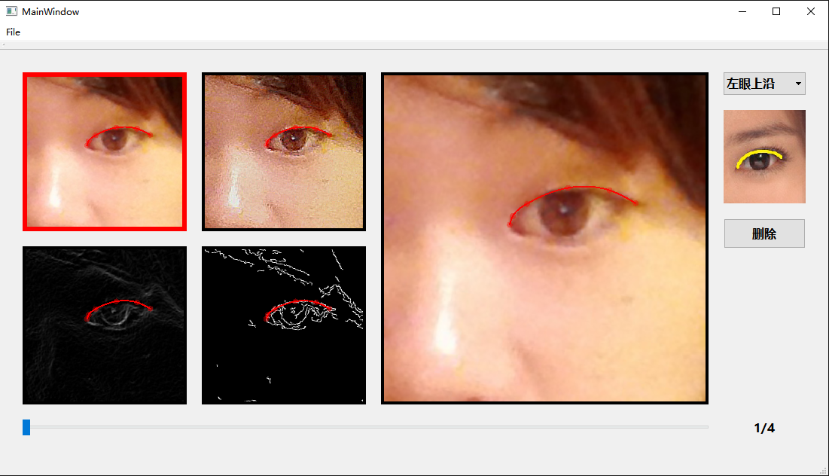

主界面分为三个部分。

左上方“File”是菜单栏。

中间是操作的主要区域。分为左中右三部分。左边是四个显示的是不同滤波结果的图像，用户可以通过点击选择不同的图，被选中的框会变为红色，同时会在中间的大图中显示出来。中间的大图可用鼠标点击进行标注。右边是功能键区域。

最下方是进度条。右下方会显示“当前图片数/总图片数”。

## 菜单栏

菜单栏只有File一项，点开之后包含Open、Save、Exit三个选择。

Open：打开一个图片列表，格式是txt

Save：保存结果，关闭程序时也会提醒保存。

Exit：退出

## 鼠标操作

滚轮：图像放大和缩小。会以鼠标所在位置为缩放中心。

鼠标左键：点击之后会标注一个点，有多个点时会自动插值出曲线；**最后一个点必须点回起点或者点击鼠标右键**，该条曲线才算标注完成。目前默认每幅图每个部位只标注一条曲线，所以标注完一条曲线之后，再点击鼠标不会有响应。

## 按钮

“删除”：删除当前标注的曲线

部位选择列表：点击后会出来13个部位供选择。未避免使用者误操作导致标错部位，**这个按钮只在第一张图片可以使用**。即第一张选中一个部位之后，就在之后的所有图片把这个部位都标注完成。选中部位之后，之后的每张图片都会自动定位到该部位，一般都是比较准确的，如果准确需要使用者自己用滚轮缩放调整。

## 快捷键

“a” 或 ”→” ：上一张

“d” 或 ”<-” ：下一张